
OCENJEVANJE ZUNANJOSTI IN VZREJNI PREGLED ZA PSE 5. FCI SKUPINE

Vzrejna komisija za pasme 5. FCI skupine organizira v

soboto, 7. marca 2026 ob 9. uri
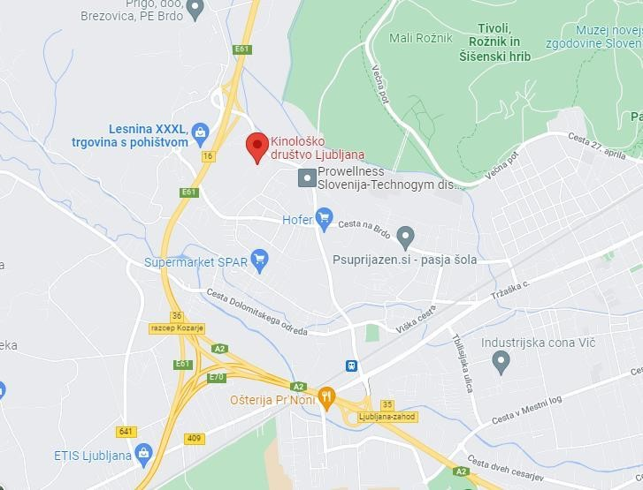
vzrejni pregled in ocenjevanje zunanjosti za vse pse 5. FCI skupine na vadbišču KD Ljubljana, Pot za Brdom 10, 1000 Ljubljana

Poimenski urnik ocenjevanja bo poslan vsakemu udeležencu s popolno dokumentacijo po elektronski pošti dan pred pregledom.

Dokumentacija oz. pogoji za udeležbo na ocenjevanju zunanjosti:
- Pravilno izpolnjena prijavnica na vzrejni pregled in na prijavnici označeno, da se opravi tudi ocena zunanjosti - dobite jo na spletni strani:
- https://slovenski-polarni.net/wp-content/uploads/2023/12/Prijavnica_za_vzrejni.pdf
- Veljavno potrdilo o cepljenju proti steklini (modra knjižica-potni list-samo fotokopija, original se ne pošilja!). Psi morajo biti čipirani v državi, kjer so se skotili, v kolikor je pes tudi tetoviran, mora biti tetovirna številka vpisana na rodovniku.
- Kopija veljavne članske izkaznice z nalepko KZS o plačani članarini za tekoče leto, nečlani plačajo dvakrat višjo ceno.
- Psi morajo imeti veljaven rodovnik KZS oziroma veljaven rodovnik druge kinološke organizacije z vpisom v SLR – priložite obojestransko kopijo rodovnika z vpisanim lastnikom.
- Starost vsaj 9 mesecev.
- Potrdilo o plačilu ocene zunanjosti.

Dokumentacija oz. pogoji za udeležbo na vzrejnem pregledu:
- Pravilno izpolnjena prijavnica na vzrejni pregled - dobite jo na spletni strani:
- https://slovenski-polarni.net/wp-content/uploads/2023/12/Prijavnica_za_vzrejni.pdf
- Veljavno potrdilo o cepljenju proti steklini (modra knjižica-potni list-samo fotokopija, original se ne pošilja!).

- Psi morajo biti čipirani v državi, kjer so se skotili, v kolikor je pes tudi tetoviran, mora biti tetovirna številka vpisana na rodovniku.
- Kopija veljavne članske izkaznice z nalepko KZS o plačani članarini za tekoče leto,
nečlani plačajo dvakrat višjo ceno.
- Psi morajo imeti veljaven rodovnik KZS oziroma veljaven rodovnik druge kinološke organizacije z vpisom v SLR.
- Starost vsaj 9 mesecev za pse manjših pasem (mali in pritlikavi špic, japonski špic, italijanski volpino), za pse ostalih večjih pasem 12 mesecev.
- Potrdilo o plačilu vzrejnega pregleda.
- Ocena zunanjosti vsaj ´dobro´, pridobljena v Sloveniji na telesnem ocenjevanju ali razstavi v razredu mladi, vmesni, odprti, prvaki ali veterani. Ocena mora biti razvidna iz ocenjevalnega lista (priložite kopijo). Oceno zunanjosti lahko pridobite neposredno pred vzrejnim pregledom.
- Slikanje kolkov je obvezno za pse pasem: aljaški malamut, samojed, sibirski husky, grenlandec, akita inu, ameriška akita, chow chow – priložite kopijo izvida slikanja kolkov.
- Pregled in izvid pregleda pogačic je priporočljiv pri pasmah: nemški srednji, mali in pritlikavi špic ali pomeranec, japonski špic ter italijanski volpino.
- Pregled za napredujočo atrofijo mrežnice (PRA-rcd4) je priporočljiv za pasmo japonski špic.
- Izpolnjen obrazec vzrejni list - dobite ga na spletni strani https://slovenski-polarni.net/wp-content/uploads/2023/12/vzrejni_list2016.pdf

Prijavo z zahtevano dokumentacijo pošljite po navadni pošti najkasneje do 3. marca 2026 na naslov:
Marta Bandur, Starše 87a, 2205 Starše
Prijava na vzrejni pregled in/ali oceno zunanjosti je obvezna. V primeru nepopolne dokumentacije psi in psice ne bodo vzrejno pregledani.

Cene za člane KZS:
- Vzrejni pregled: 40,30 eur z nalepko KZS za tekoče leto
- Telesna ocena: 32,00 eur z nalepko KZS za tekoče leto
- Cene za nečlane KZS:
- Vzrejni pregled: 80,60 eur brez nalepke
- Telesna ocena: 64,00 eur brez nalepke

Plačilo za vzrejni pregled in telesno oceno: Klub 5 , Iztokova 32, 5000 NOVA GORICA TRR : SI56 0400 1004 8617 165, BIC/SWIFT banke: OTPSI2X
Namen nakazila: vzrejni pregled (in ocena) ter ime psa, sklic: 99 prazno

Na prireditvi je lastnik odgovoren za vso morebitno škodo, ki bi jo povzročil pes, za ugrize ali morebitni pogin psa.
POMEMBNO: Vzrejati je dovoljeno s psi, starimi najmanj 12 mesecev (pritlikavi, mali, srednji nemški špic, italijanski volpino), ostale pasme stare najmanj 15 mesecev, psice pa stare najmanj 15 mesecev
(pritlikavi, mali, srednji nemški špic), psice srednje velikih pasem od 18 mesecev dalje in velikih pasem od 20 mesecev dalje.

